PIATTAFORMA FAD / LMS • GUIDA OPERATIVA CORSISTA
Manuale FAQ con Schermate Reali
Istruzioni operative passo-passo corredate da schermate effettive della piattaforma
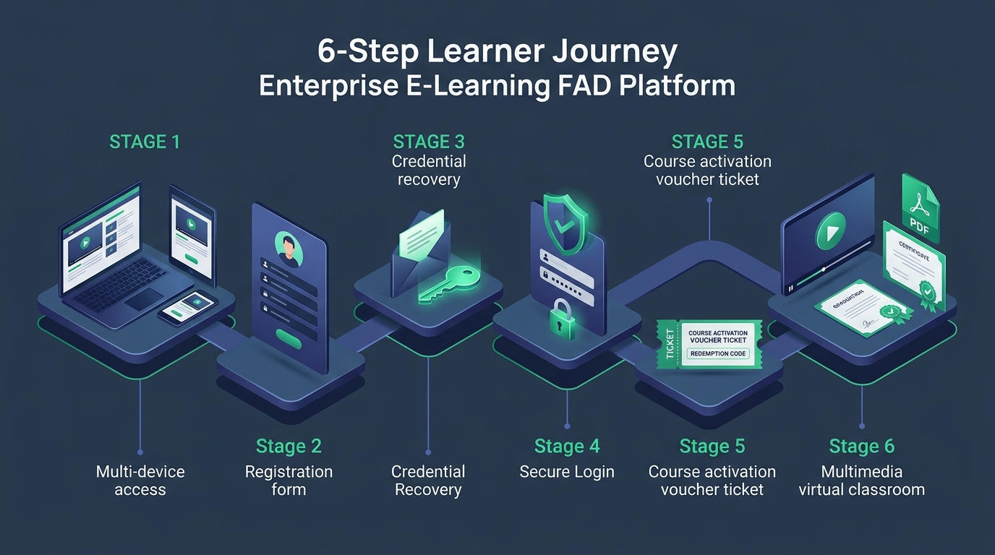
Figura 1 — Schema riassuntivo dei 6 step operativi del corsista
1. Come raggiungere la piattaforma
• Accesso da qualunque dispositivo: La piattaforma è 100% cloud e responsive: puoi collegarti indifferentemente da Personal Computer (Windows, Mac, Linux), Tablet (iPad, Android) o Smartphone.
• Nessuna applicazione richiesta: Basta aprire il tuo browser web preferito e aggiornato (Google Chrome, Mozilla Firefox, Apple Safari, Microsoft Edge).
• Indirizzo Web (URL): Inserisci nella barra degli indirizzi l'URL fornito dalla Segreteria (es. https://fad.nomeente.it o il link ricevuto per email). Salvalo nei Preferiti per riprendere lo studio con un solo clic.
2. Come registrarsi
Se sei un nuovo corsista e non possiedi ancora un account:
• Passo 1: Dalla pagina di accesso fai clic su "Registrazione Nuovo Corsista →" (o vai direttamente a /register).
• Passo 2 — Codice Invito Corso: Nel box in evidenza "🔑 Codice Invito Corso (fornito dalla Segreteria)", inserisci il codice ricevuto (es. AGG-GT-2026-01) per abbinare subito il corso al tuo profilo.
• Passo 3 — Anagrafica Ufficiale: Compila i campi obbligatori per la validità legale dell'attestato: Nome, Cognome, Codice Fiscale, Data e Luogo di nascita, Email, Telefono e Password.
• Passo 4 — Conferma: Fai clic sul pulsante "Crea Account Corsista" per completare la procedura.
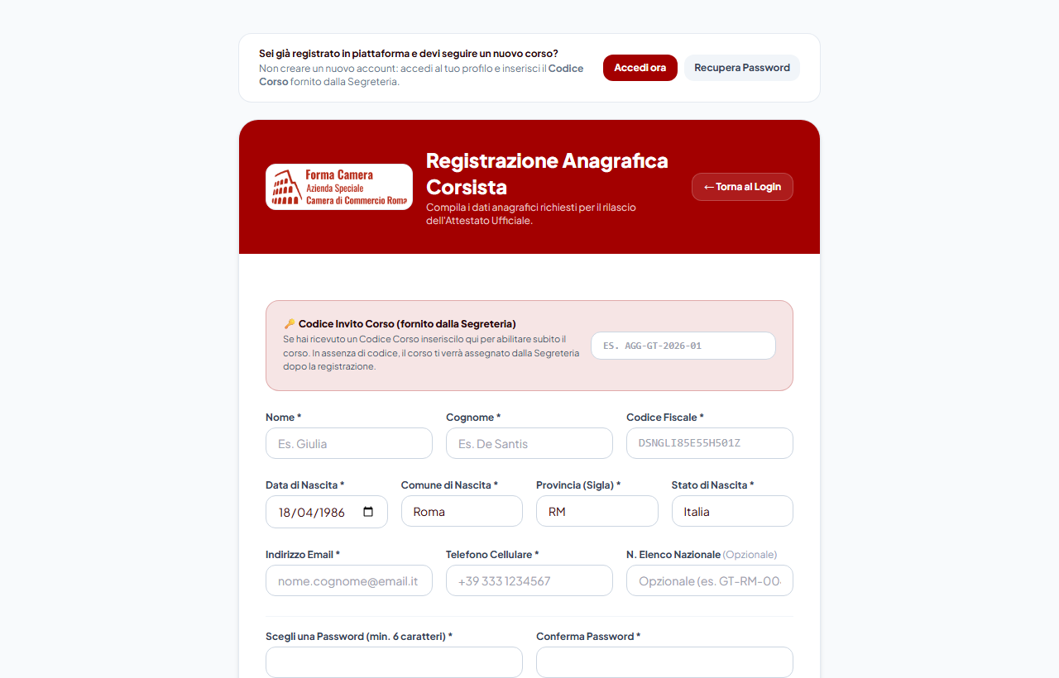
Figura 2 — Schermata reale della pagina di Registrazione Anagrafica Corsista (/register)
⚠️ Sei già registrato in piattaforma?
Non creare un secondo account! Se possiedi già un profilo attivo, accedi con le tue consuete credenziali e abilita il nuovo percorso inserendo il Codice Corso nella tua area personale.

3. Come recuperare la password
Se non ricordi la tua password, nella pagina di login fai clic sul link "Password dimenticata?". La piattaforma mette a disposizione 2 modalità di ripristino:
• Opzione 1 — 📧 Ricevi Link via Email: Inserisci la tua email registrata e clicca su "Invia Email di Recupero Password". Riceverai nella casella di posta il link sicuro per impostare una nuova password.
• Opzione 2 — 🪪 Verifica Istantanea con Codice Fiscale: Se hai urgenza o la tua email ha ritardi di ricezione, seleziona la scheda con il Codice Fiscale: inserisci Email e Codice Fiscale, digita a schermo la Nuova Password e premi "Aggiorna Password & Accedi". Il cambio è immediato!
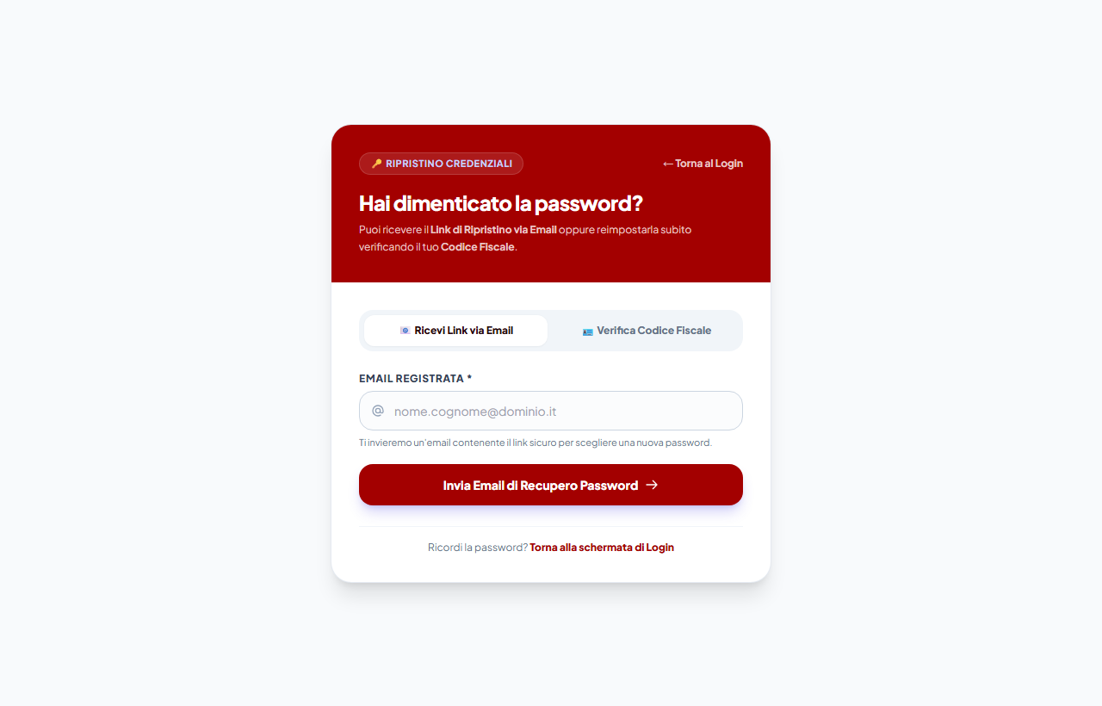
Figura 3 — Schermata reale del Ripristino Credenziali con doppia modalità Email / Codice Fiscale (/forgot-password)
4. Come accedere (Login)
• 1. Vai alla pagina di login: Apri la schermata principale (/login).
• 2. Digita le credenziali: Inserisci il tuo Indirizzo Email e la relativa Password.
• 3. Opzione Rimani Connesso: Spunta la casella "Rimani connesso su questo dispositivo" per velocizzare i futuri accessi dal tuo PC o smartphone.
• 4. Entra in piattaforma: Clicca su "Accedi alla Piattaforma →". Verrai subito reindirizzato alla tua Dashboard personale.
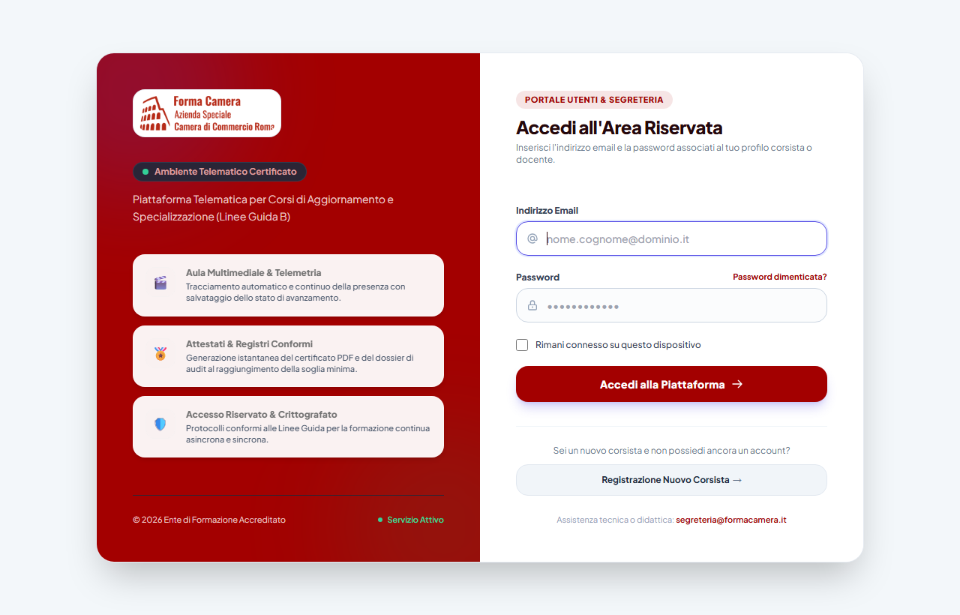
Figura 4 — Schermata reale del Portale di Accesso Riservato (/login)
5. Come riscattare il corso
Se la Segreteria ti ha comunicato un Codice Invito per iniziare un nuovo corso, puoi riscattarlo autonomamente in pochi secondi:
• Passo 1: Entra nella tua Dashboard corsista personale.
• Passo 2: Individua in alto a destra, sopra le schede dei corsi, il riquadro: "🔑 Hai un Codice Corso?".
• Passo 3: Incolla il codice (es. AGG-GT-2026-01) nell'apposita casella e premi "Abilita Corso →".
• Passo 4: Il corso risulterà immediatamente attivo nella sezione "I Miei Corsi", pronto per essere seguito.
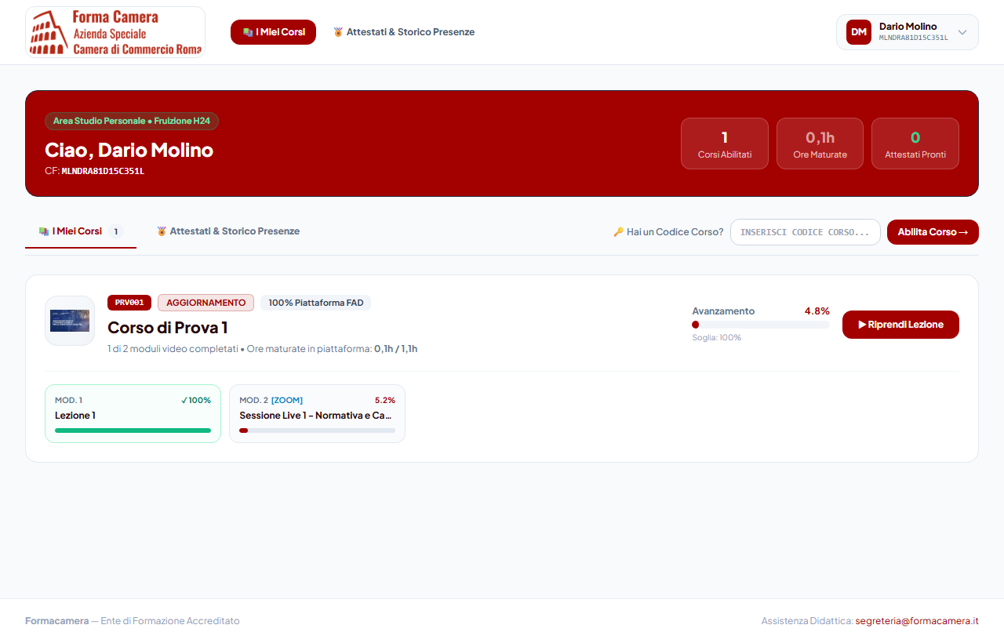
Figura 5 — Schermata reale della Dashboard Corsista con il box per inserire e riscattare il Codice Corso
6. Come procedere per fare il corso
Dalla tua Dashboard, clicca su "Continua Corso →" o "Inizia Corso" per entrare nell'Aula Multimediale:
• Player Video Anti-Skip Certificato: Il sistema traccia esattamente il tempo di fruizione effettiva (1:1). Non è consentito avanzare rapidamente la barra temporale del video oltre la parte non ancora vista. È sempre possibile invece tornare indietro per riascoltare i passaggi.
• Salvataggio Automatico dei Progressi: Ogni 15 secondi il progresso viene salvato automaticamente. Puoi uscire in qualsiasi momento: al rientro il video ripartirà esattamente dal secondo in cui ti eri fermato.
• Dispense PDF e Materiali di Studio: Sotto o a lato del player puoi scaricare in formato PDF le dispense didattiche ufficiali da salvare o stampare per il ripasso.
• Verifica Presenza Attiva: Se previsto dalle normative, a intervalli regolari comparirà a schermo una finestra di conferma ("Sei ancora presente?"): basta un clic per certificare la presenza attiva.
• Tracciamento Ore e Download Attestato Finale: La barra superiore mostra in tempo reale la percentuale di frequenza. Al superamento della soglia minima richiesta (solitamente 80%), compare il pulsante verde "🏅 Scarica Attestato" per il download immediato del certificato ufficiale.
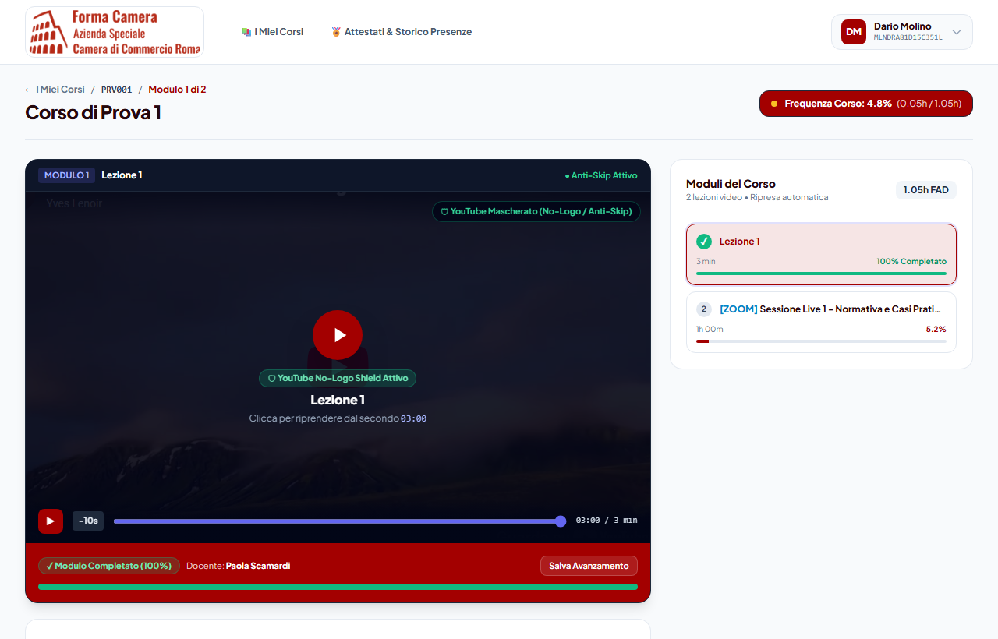
Figura 6 — Schermata reale dell'Aula Multimediale con Video Player Anti-Skip e tracciamento frequenza
ℹ️ Assistenza Tecnica e Didattica
In caso di necessità o problemi tecnici durante la fruizione, puoi rivolgerti alla Segreteria Didattica tramite l'indirizzo email di supporto indicato a piè di pagina in piattaforma.

